Отчёт по лабораторной работе №7

Дисциплина: Операционные Cистемы

Зуева Дарья Тимуровна, НПМбв-01-20

Содержание

# 1 Цель работы

Освоение основных возможностей командной оболочки Midnight Commander. Приобретение навыков практической работы по просмотру каталогов и файлов; манипуляций с ними. # Задание 1. Задание по mc 1. Изучите информацию о mc, вызвав в командной строке man mc 2. Запустите из командной строки mc, изучите его структуру и меню 3. Выполните несколько операций в mc, используя управляющие клавиши (операции с панелями; выделение/отмена выделения файлов, копирование/перемещение файлов, получение информации о размере и правах доступа на файлы и/или каталоги и т.п.). Выполните основные команды меню левой (или правой) панели. Оцените степень подробности вывода информации о файлах. 4. Используя возможности подменю Файл , выполните: - просмотр содержимого текстового файла; - редактирование содержимого текстового файла (без сохранения результатов редактирования); - создание каталога; - копирование файлов в созданный каталог. 5. С помощью соответствующих средств подменю Команда осуществите: - поиск в файловой системе файла с заданными условиями (например, файла с расширением .c или .cpp, содержащего строку main); - выбор и повторение одной из предыдущих команд; - переход в домашний каталог; - анализ файла меню и файла расширений. 6. Вызовите подменю Настройки. Освойте операции, определяющие структуру экрана mc (Full screen, Double Width, Show Hidden Files и т.д.) 2. Задание по встроенному редактору mc 1. Создайте текстовой файл text.txt. Откройте этот файл с помощью встроенного в mc редактора. 2. Вставьте в открытый файл небольшой фрагмент текста, скопированный из любого другого файла или Интернета. 3. Проделайте с текстом следующие манипуляции, используя горячие клавиши: 1. Удалите строку текста. 2. Выделите фрагмент текста и скопируйте его на новую строку. 3. Выделите фрагмент текста и перенесите его на новую строку. 4. Сохраните файл. 5. Отмените последнее действие. 6. Перейдите в конец файла (нажав комбинацию клавиш) и напишите некоторый текст. 7. Перейдите в начало файла (нажав комбинацию клавиш) и напишите некоторый текст. 8. Сохраните и закройте файл. 4. Откройте файл с исходным текстом на некотором языке программирования (например C или Java). Используя меню редактора, включите подсветку синтаксиса, если она не включена, или выключите, если она включена. 3. Контрольные вопросы

# 2 Выполнение лабораторной работы

## 2.1 1. Задание по mc

### 2.1.1 1. Изучите информацию о mc, вызвав в командной строке man mc

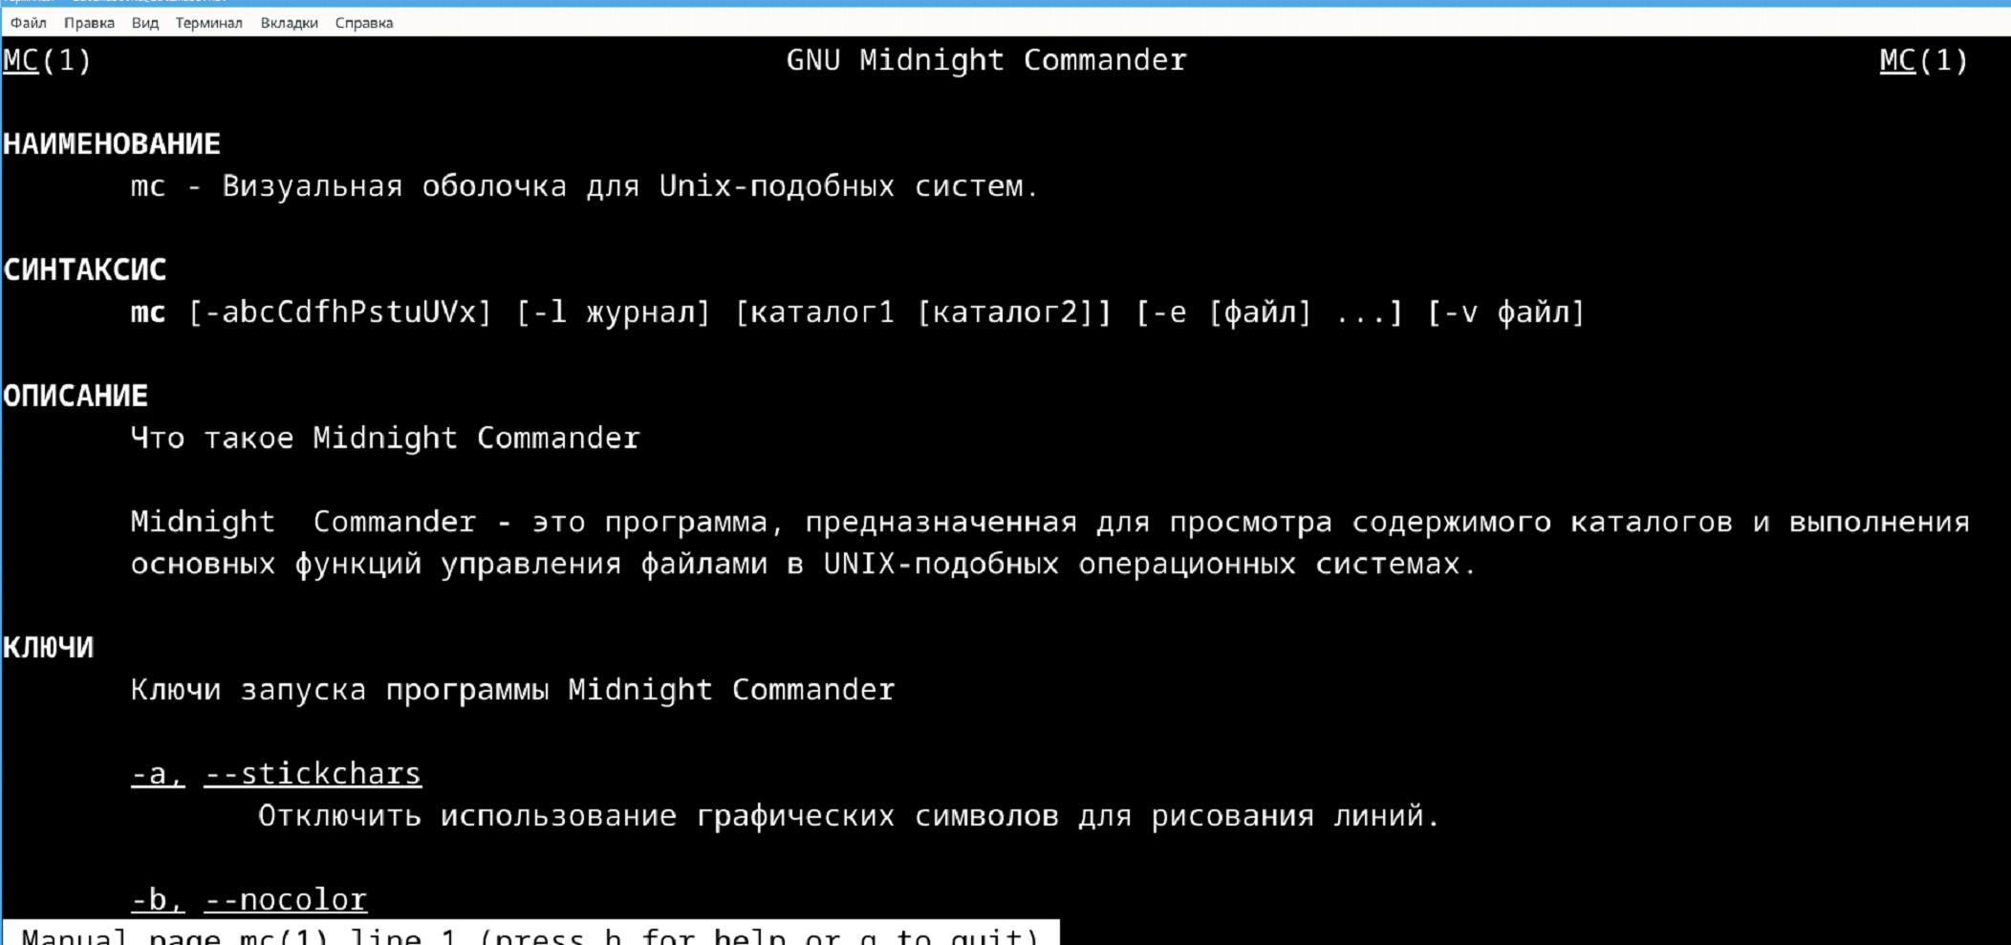

Рис. 1: Описание man по команде mc

### 2.1.2 2. Запустите из командной строки mc, изучите его структуру и меню

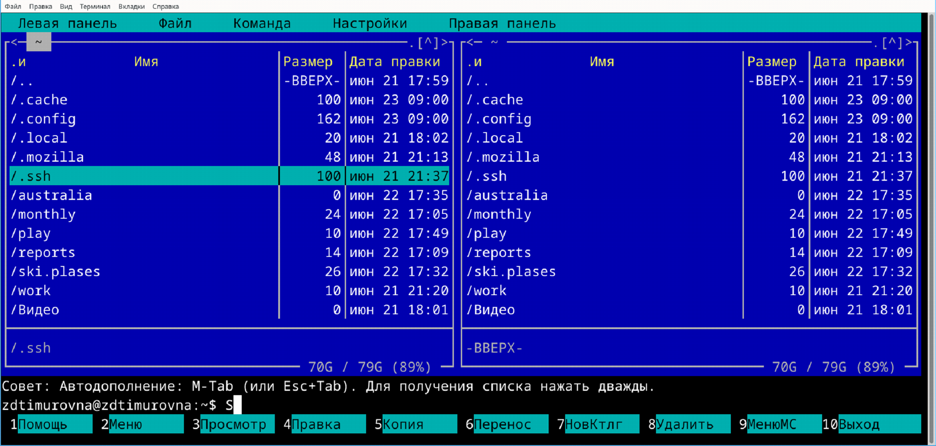

Рис. 2: Запуск mc

### 2.1.3 3. Выполните несколько операций в mc, используя управляющие клавиши (операции с панелями; выделение/отмена выделения файлов, копирование/перемещение файлов, получение информации о размере и правах доступа на файлы и/или каталоги и т.п.). Выполните основные команды меню левой (или правой) панели. Оцените степень подробности вывода информации о файлах.

Откроем меню пользователя клавишей F2:  
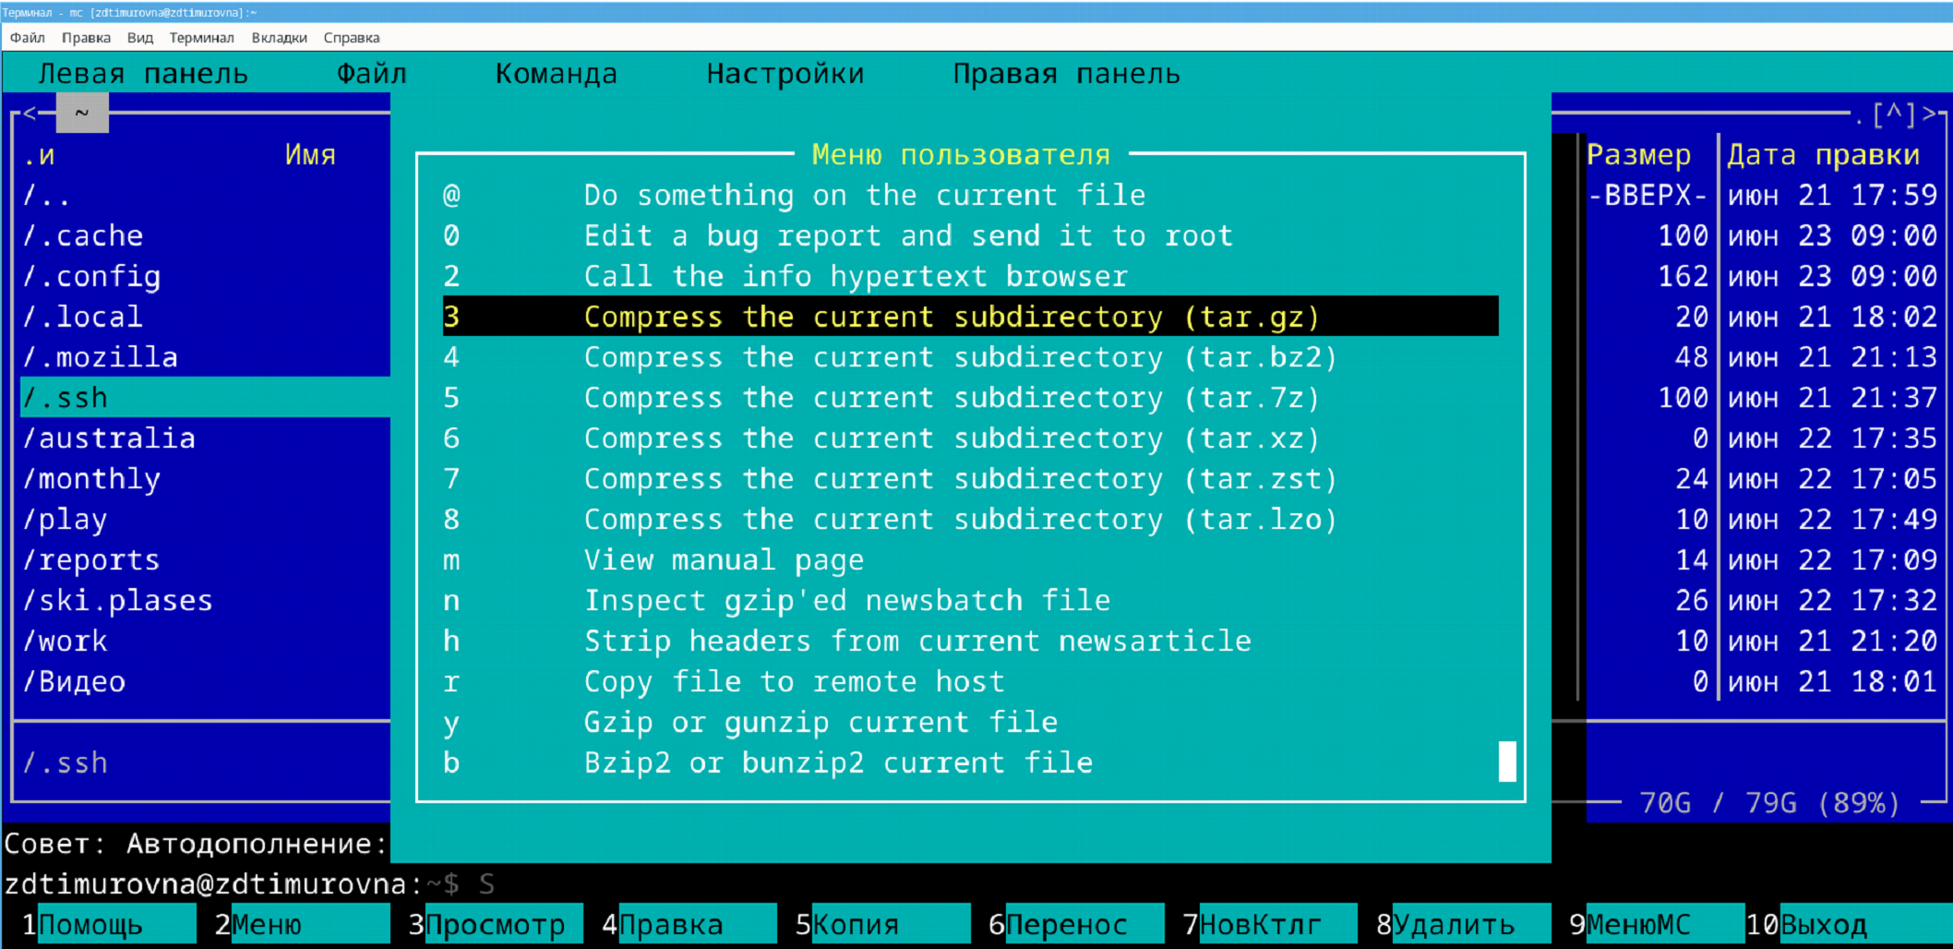

Просмотрим информацию о файле сочетанием Ctrl+x и клавишей i:  
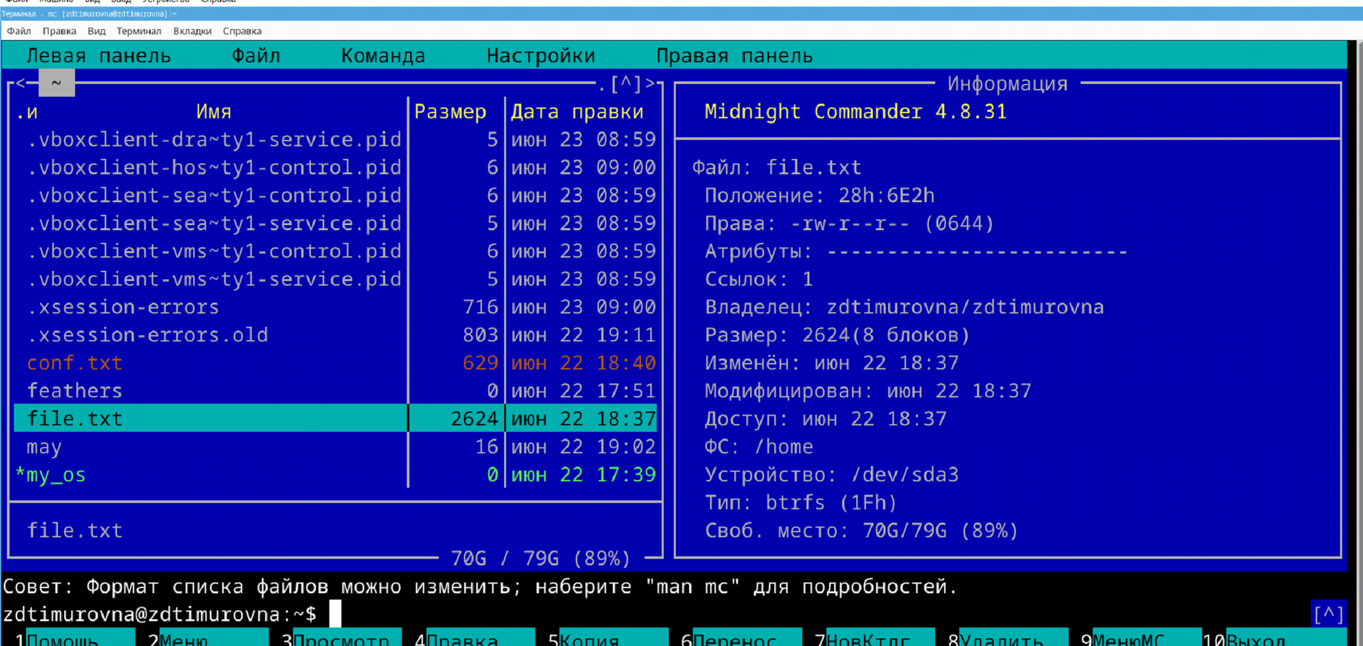

Для просмотра дерева каталогов сочетание клавиш не назначено, но его можно вызвать из панели: Команда -> Дерево каталогов: 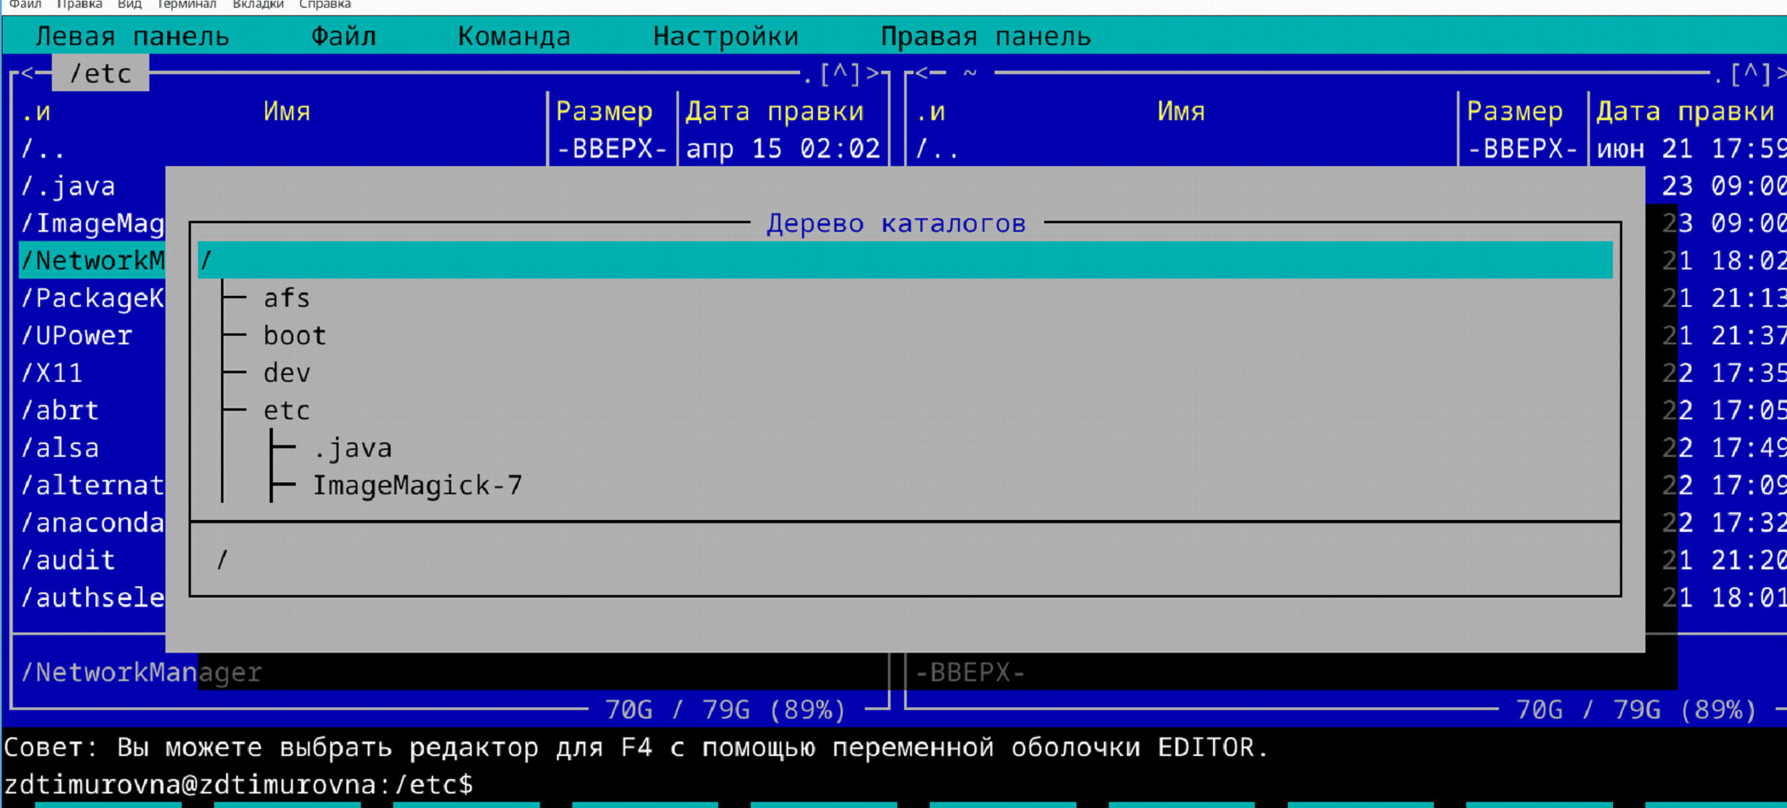

Копирование файлов и директории возможно при нажатии F6: 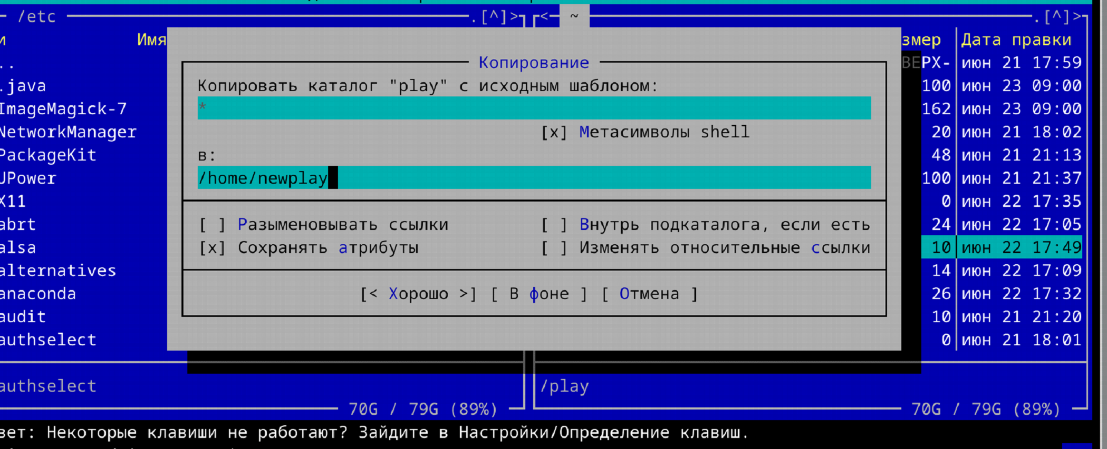

Вывод прав доступа выполняется нажатием Ctrl+x и клавишей o: 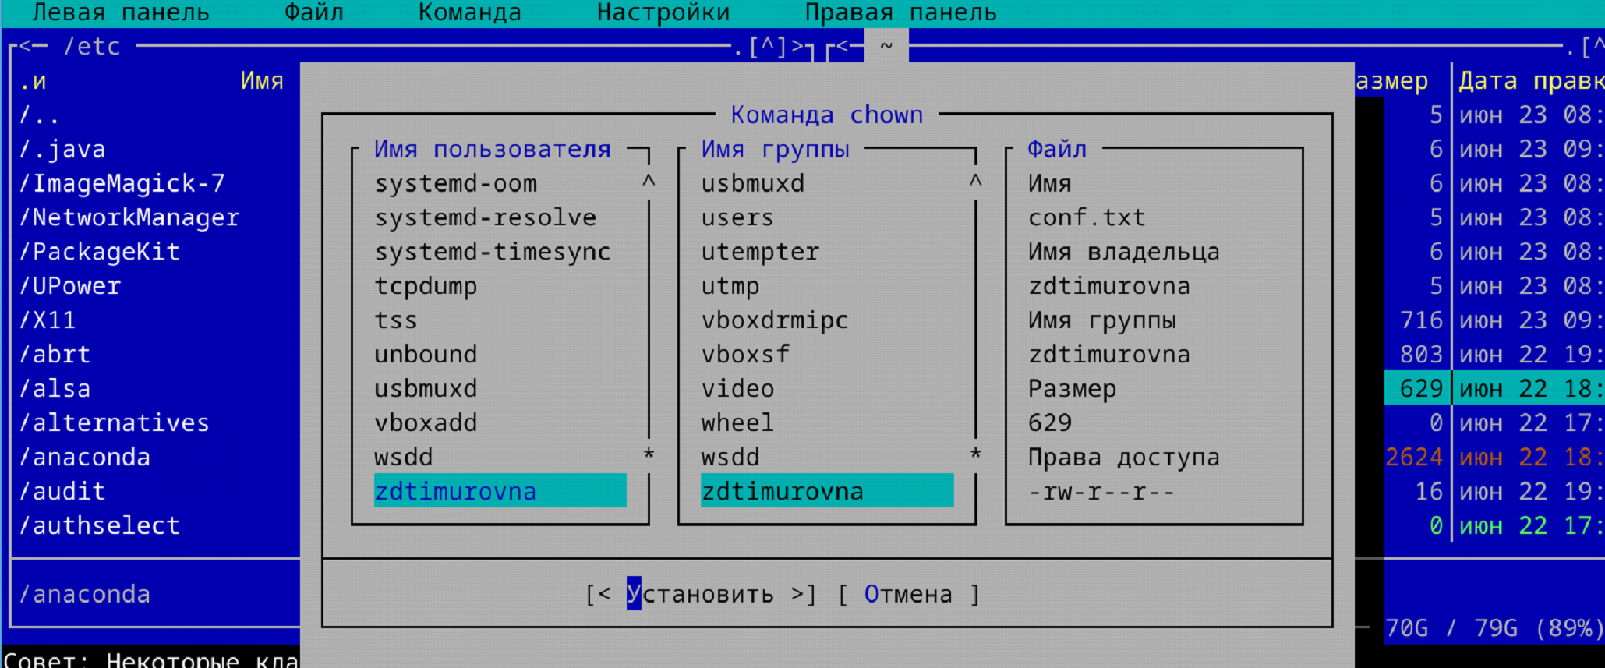

### 2.1.4 4. Используя возможности подменю Файл, выполните:

#### 2.1.4.1 - просмотр содержимого текстового файла;

Для просмотра содержимого файла нажмем F3 при выборе файла: 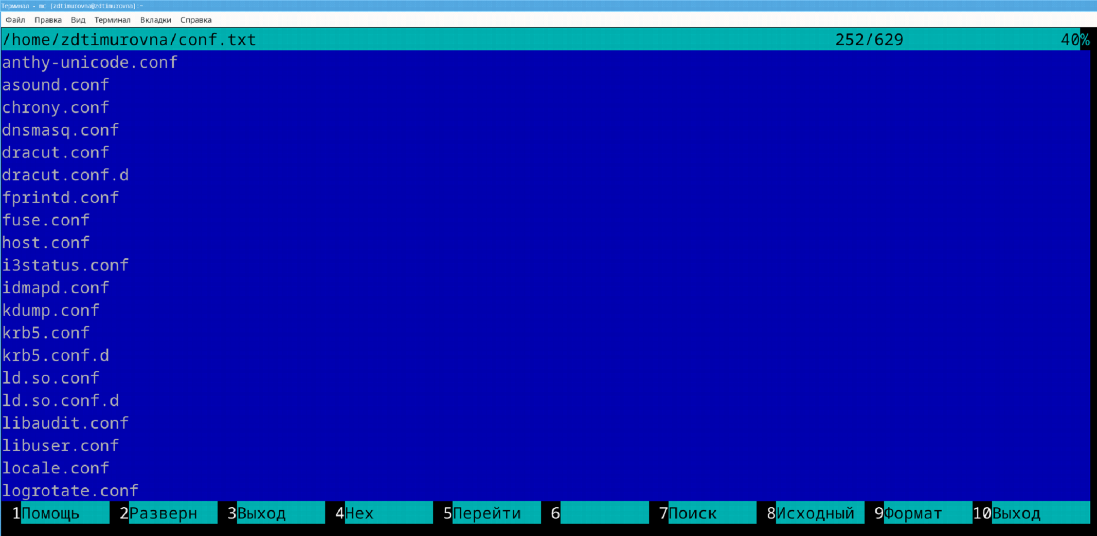

#### 2.1.4.2 - редактирование содержимого текстового файла (без сохранения результатов редактирования);

Для выполнения изменений в файле без сохранения этих изменений в файле нажмем F4, выполним изменения, нажмем Esc и *не* сохраним изменения: 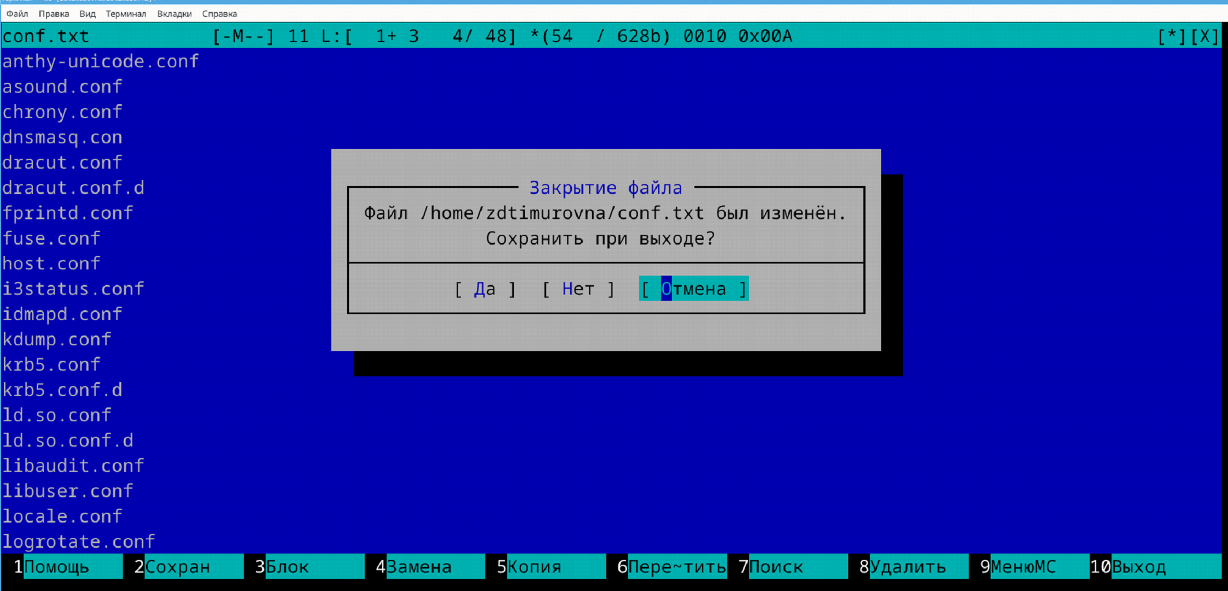

#### 2.1.4.3 - создание каталога;

Для создания каталога в директории нажмем F7: 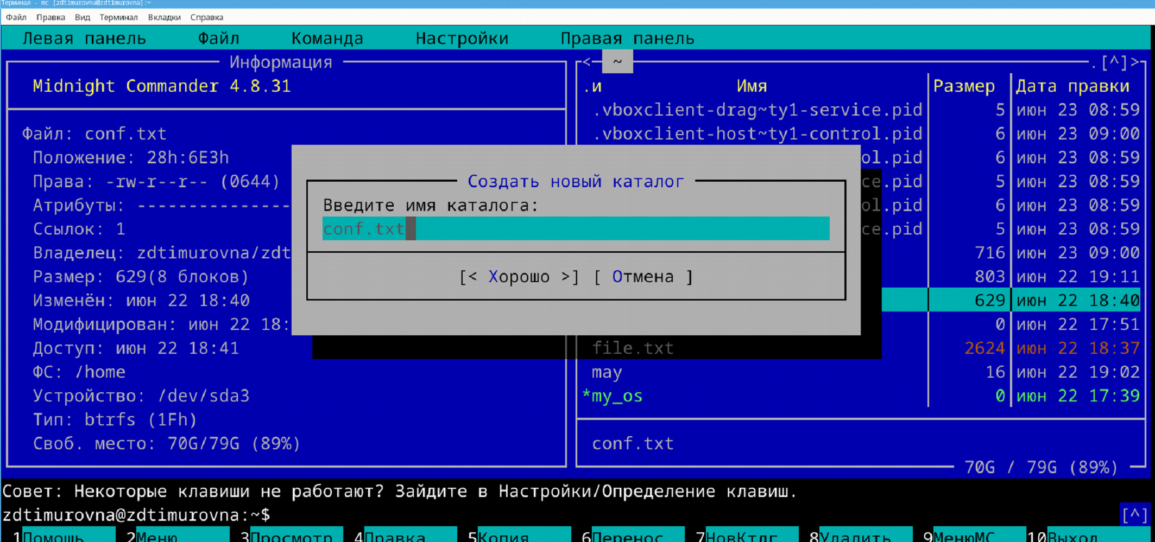

#### 2.1.4.4 - копирование файлов в созданный каталог.

Создадим каталог newdir и перенесем в него созданный файл test.txt. Для этого выбираем нужный файл и нажимаем F6: 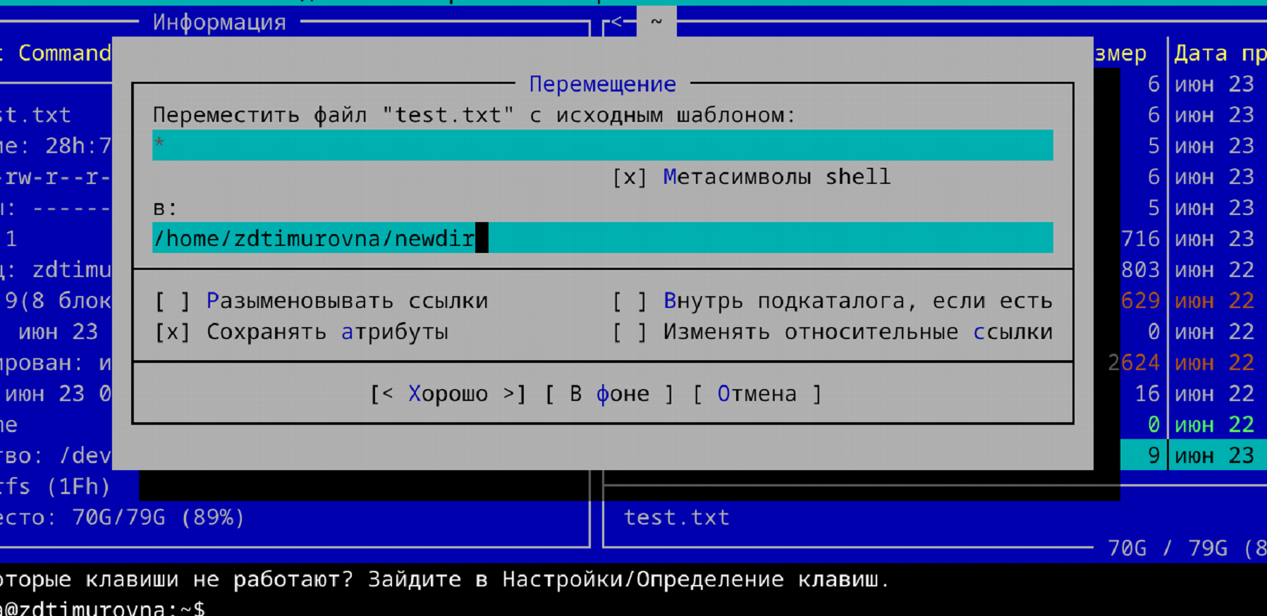

### 2.1.5 5. С помощью соответствующих средств подменю Команда осуществите:

#### 2.1.5.1 - поиск в файловой системе файла с заданными условиями (например, файла с расширением .c или .cpp, содержащего строку main);

Для поиска файлов по заданным условиям нажмем Alt+Shift+?. Появится меню: 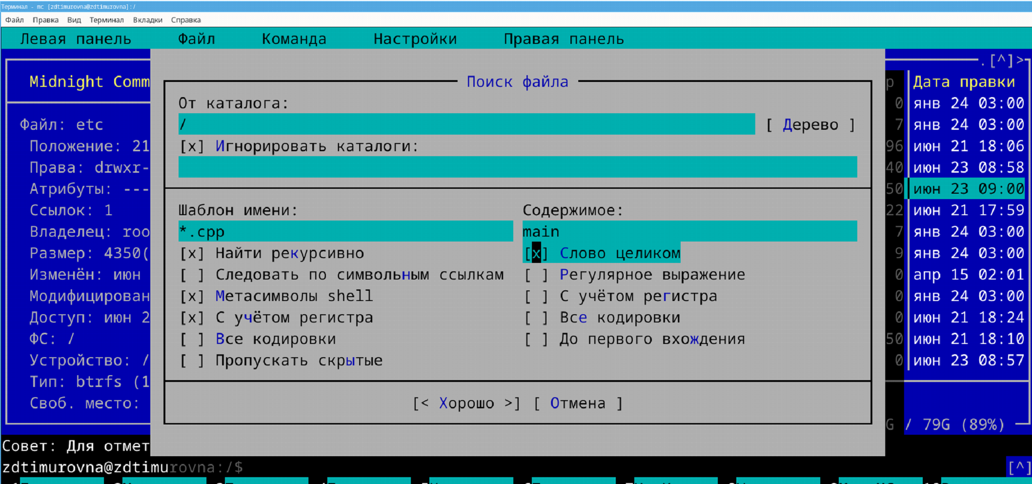

#### 2.1.5.2 - выбор и повторение одной из предыдущих команд;

Откроем историю командной строки с помощью Ctrl+Alt+M. Выберем команду и снова ее выполним: 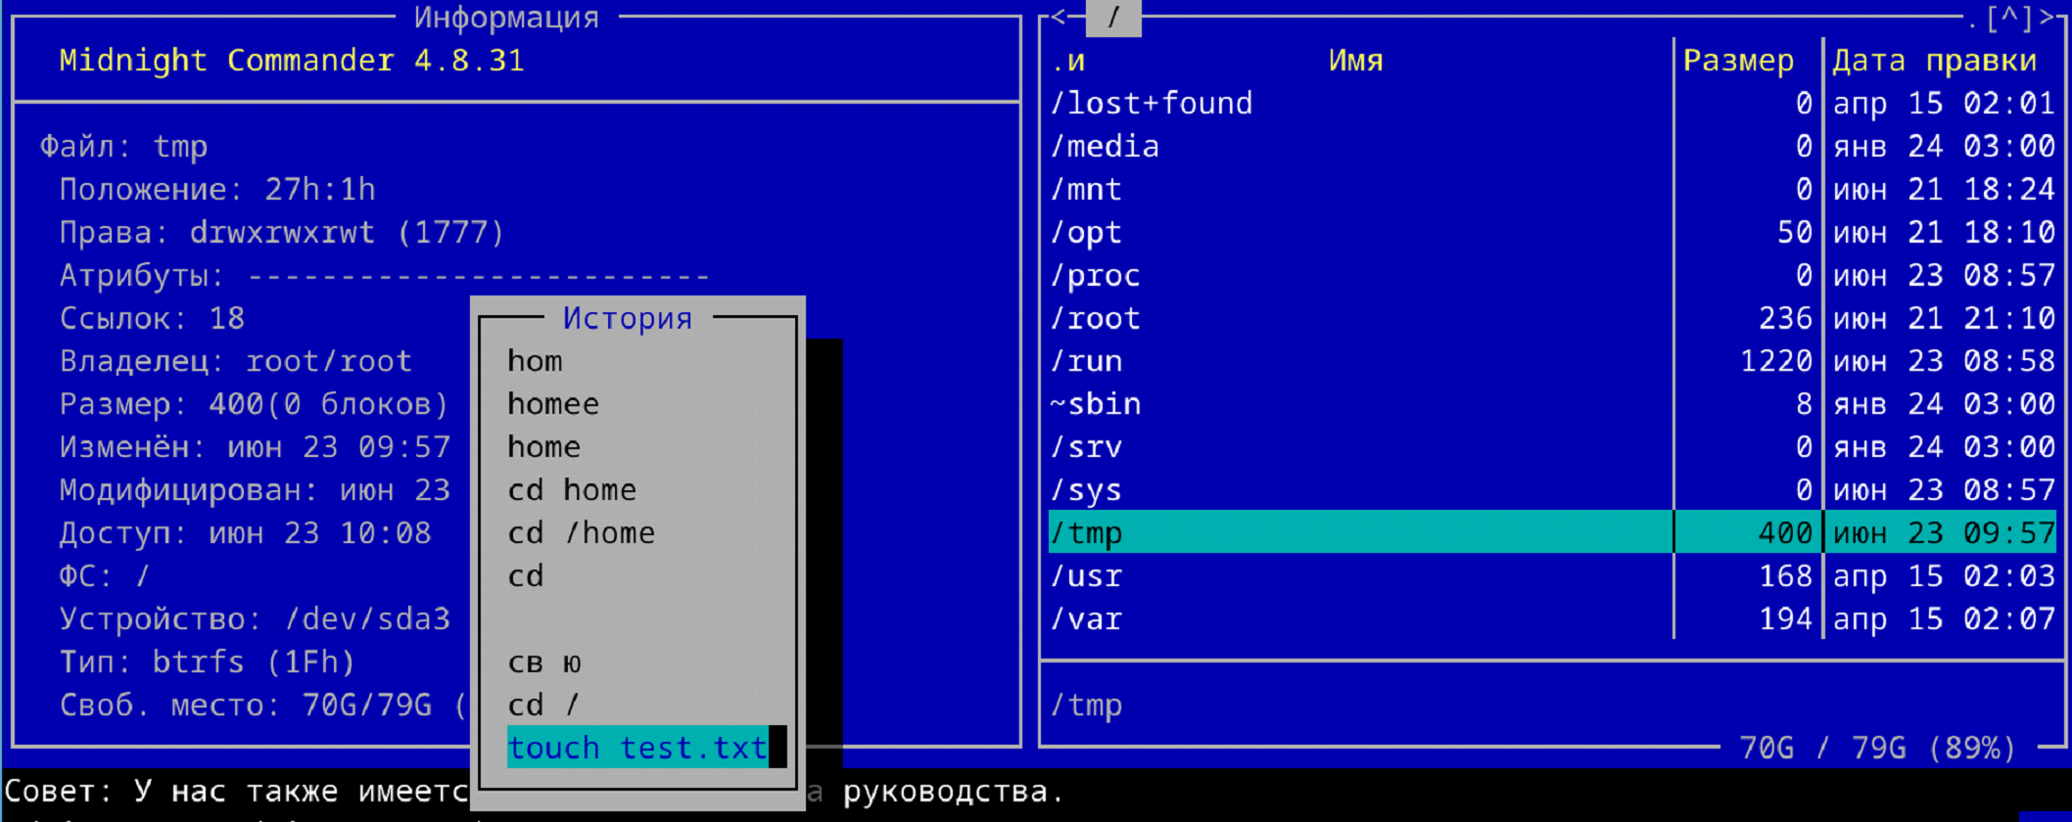

#### 2.1.5.3 - переход в домашний каталог;

Для перехода в домашнюю директорию нажмем Alt+~: 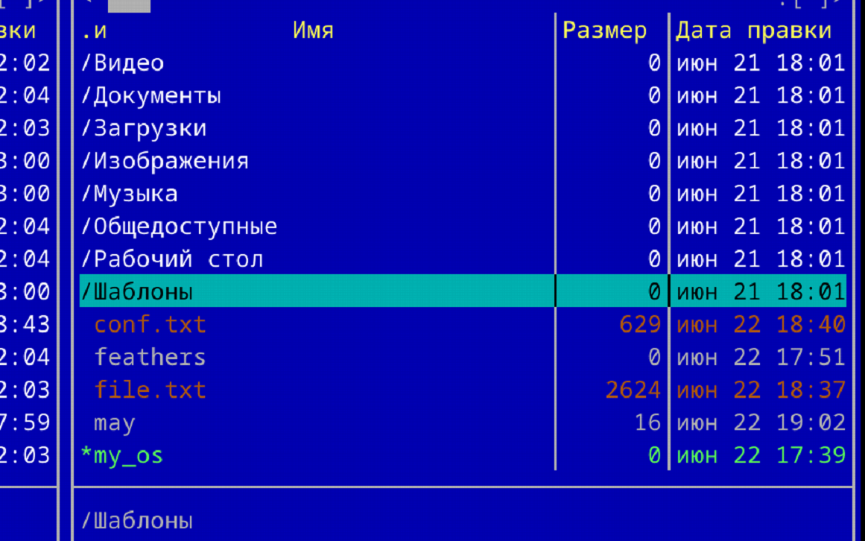

#### 2.1.5.4 - анализ файла меню и файла расширений.

В mc для анализа и настройки файлов меню и расширений используются два основных файла: .config/mc/menu и .config/mc/mc.ext. Эти файлы позволяют настраивать поведение mc при работе с различными типами файлов.

### 2.1.6 6. Вызовите подменю Настройки. Освойте операции, определяющие структуру экрана mc (Full screen, Double Width, Show Hidden Files и т.д.)

В меню настройки и внешний вид можно настроить отображение элементов. 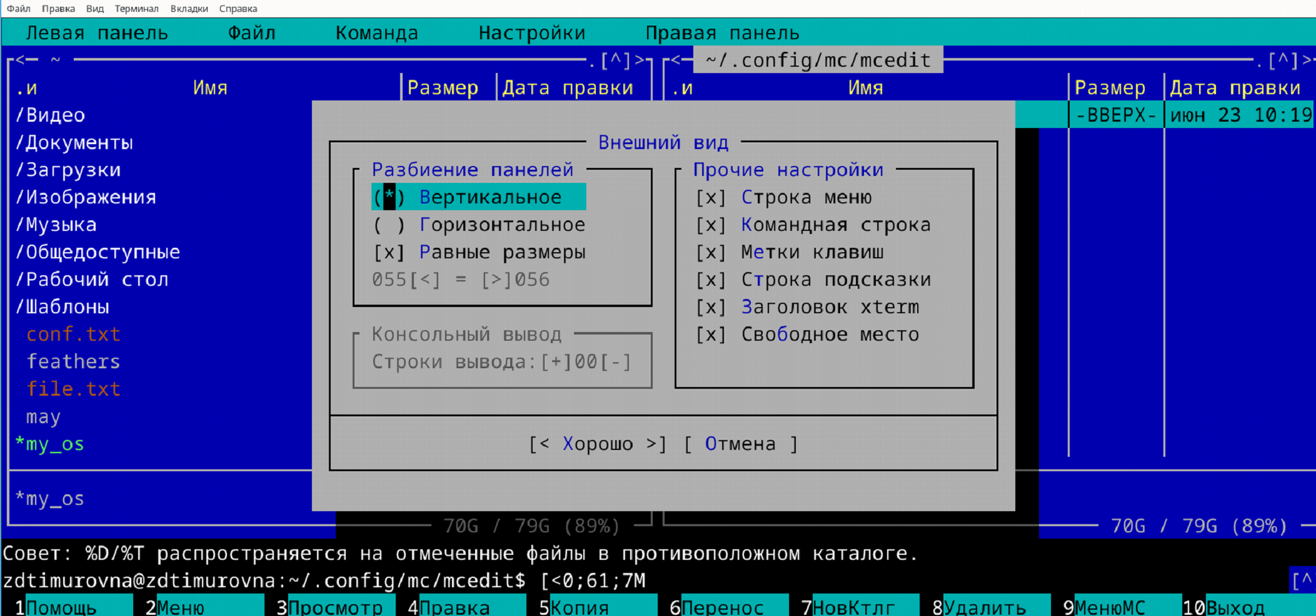

Также можно настроить и панели отдельно: 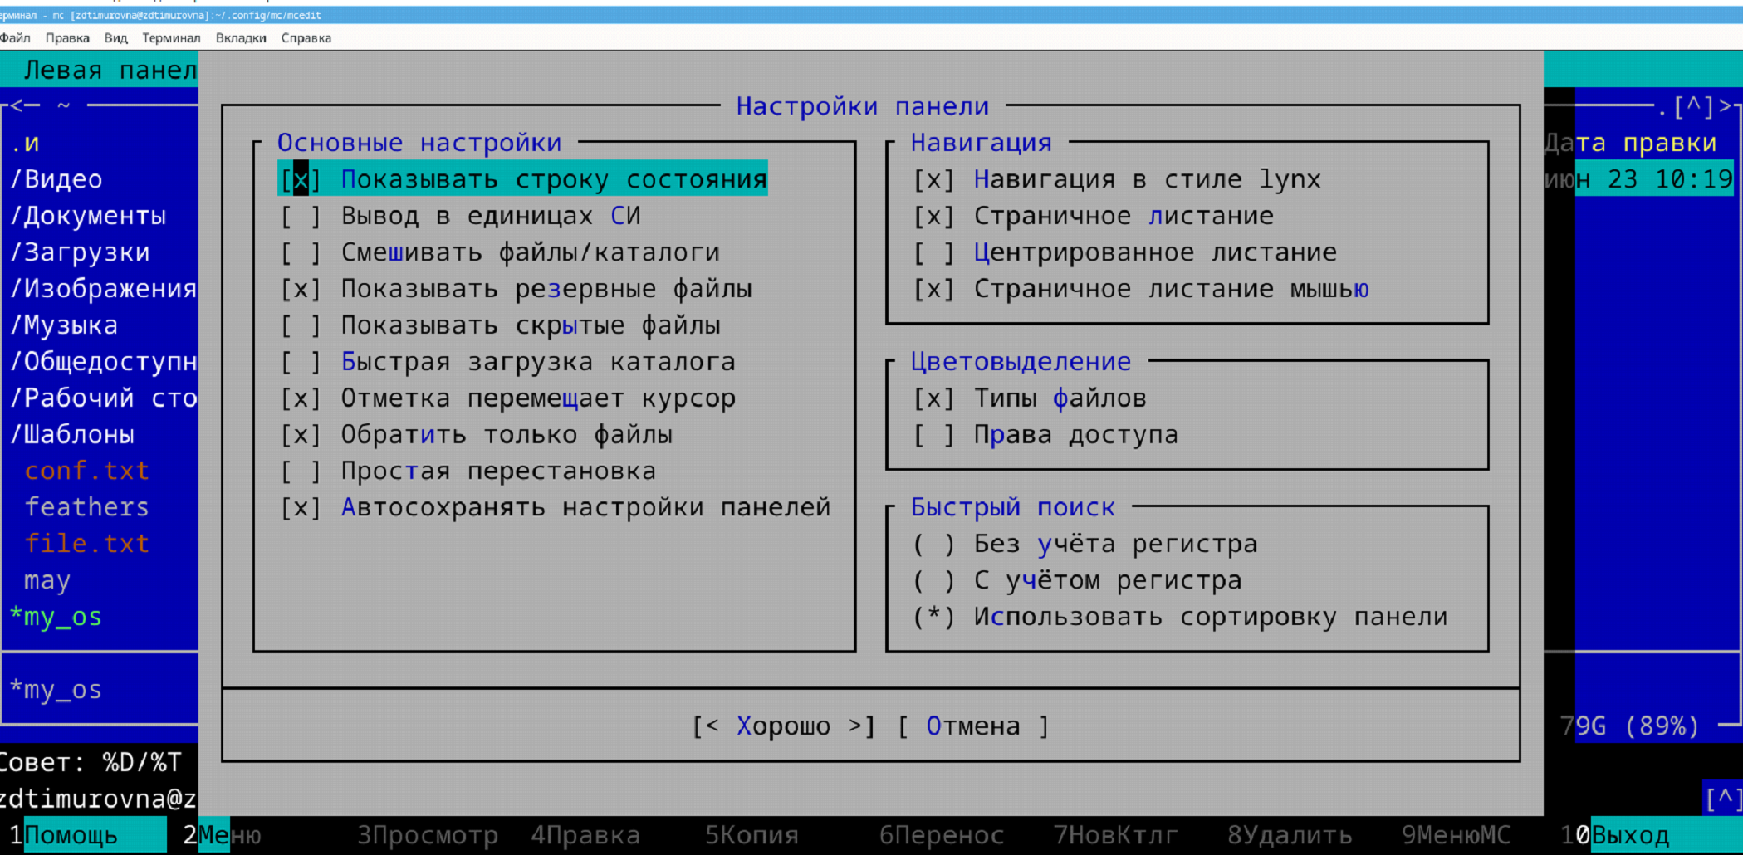

А если перейти в подменю Конфигурации то можно настроить работу mc: 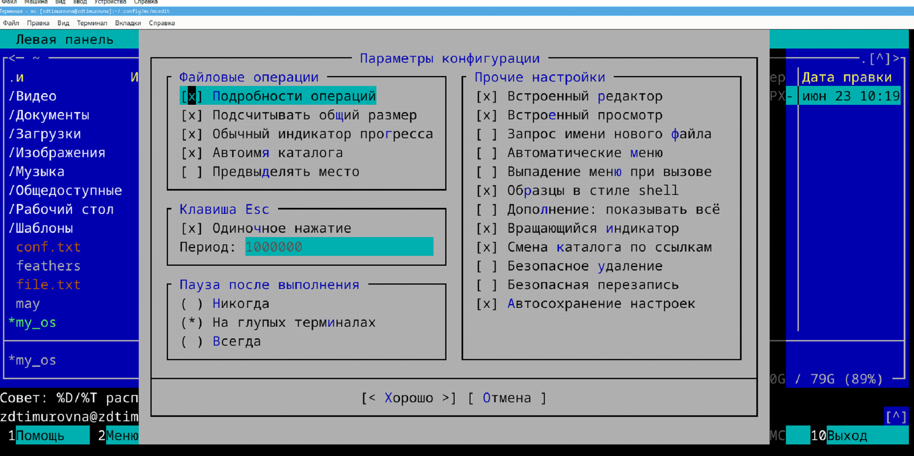

Еще можно настроить выдачу окон подтверждения операций, настроить цвет и оформление mc, кодировку и комбинации клавиш.

## 2.2 2. Задание по встроенному редактору mc

### 2.2.1 1. Создайте текстовой файл text.txt. Откройте этот файл с помощью встроенного в mc редактора.

Для создания файла воспользуемся touch text.txt и командной оболочкой mc: 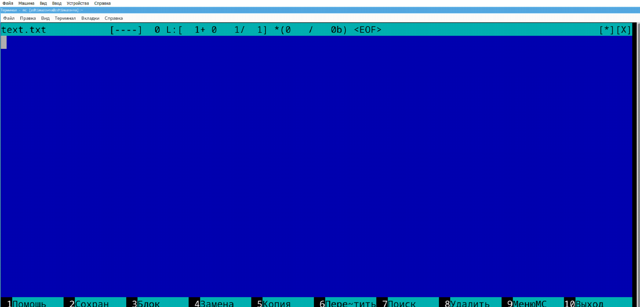

### 2.2.2 2. Вставьте в открытый файл небольшой фрагмент текста, скопированный из любого другого файла или Интернета.

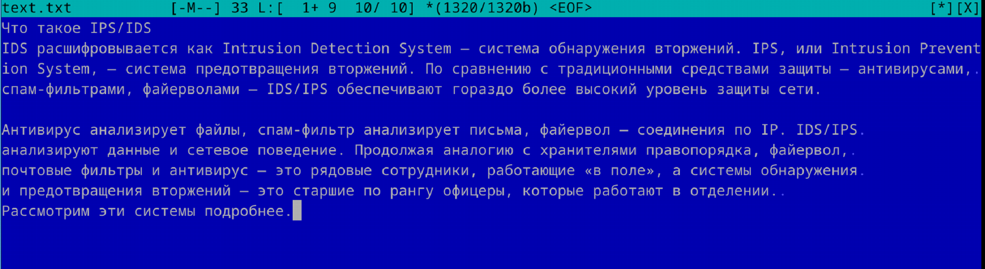

Рис. 3: Вставка текста в файл

### 2.2.3 3. Проделайте с текстом следующие манипуляции, используя горячие клавиши:

#### 2.2.3.1 1. Удалите строку текста.

Для удаления строки нажмем Alt+8: 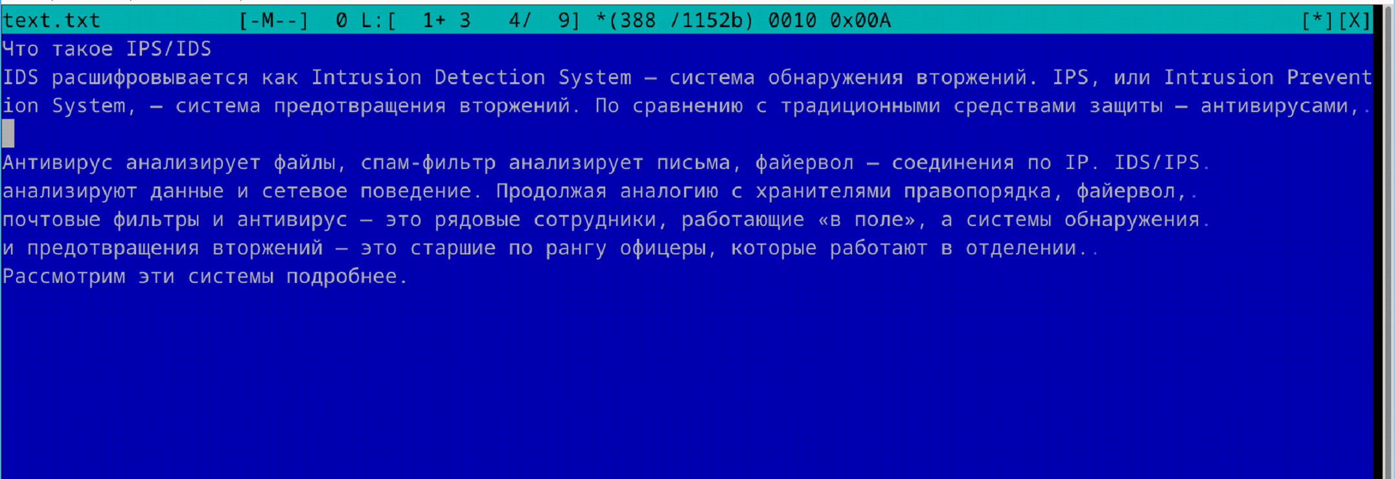

#### 2.2.3.2 2. Выделите фрагмент текста и скопируйте его на новую строку.

Выделим фрагмент текста при помощи Alt+3 и вставим его на новую строку при помощи Alt+5: 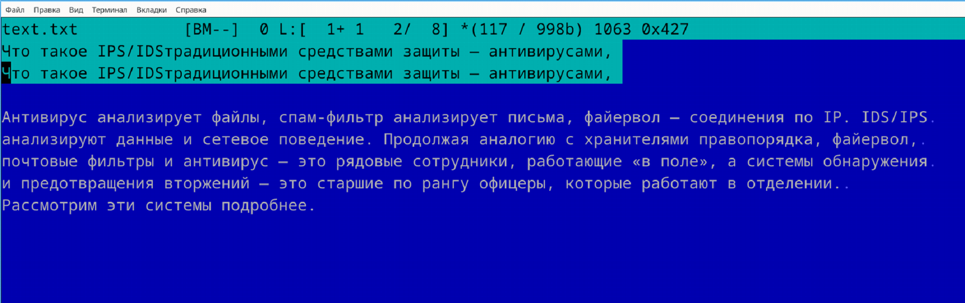

#### 2.2.3.3 3. Выделите фрагмент текста и перенесите его на новую строку.

Выделим текст (Alt+3), перенесем курсор на нужное нам место и нажмем Alt+6 для переноса: 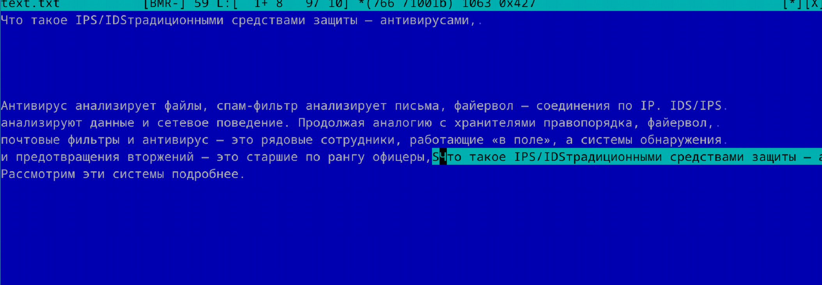

#### 2.2.3.4 4. Сохраните файл.

Сохраним файл при помощи сочетания Alt+2: 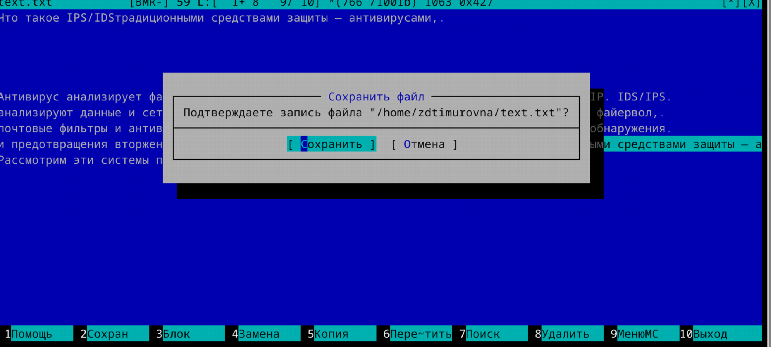

#### 2.2.3.5 5. Отмените последнее действие.

Для отмены последнего действия выполним Ctrl+u

#### 2.2.3.6 6. Перейдите в конец файла (нажав комбинацию клавиш) и напишите некоторый текст.

Для перехода в конец файла выполним Ctrl+X 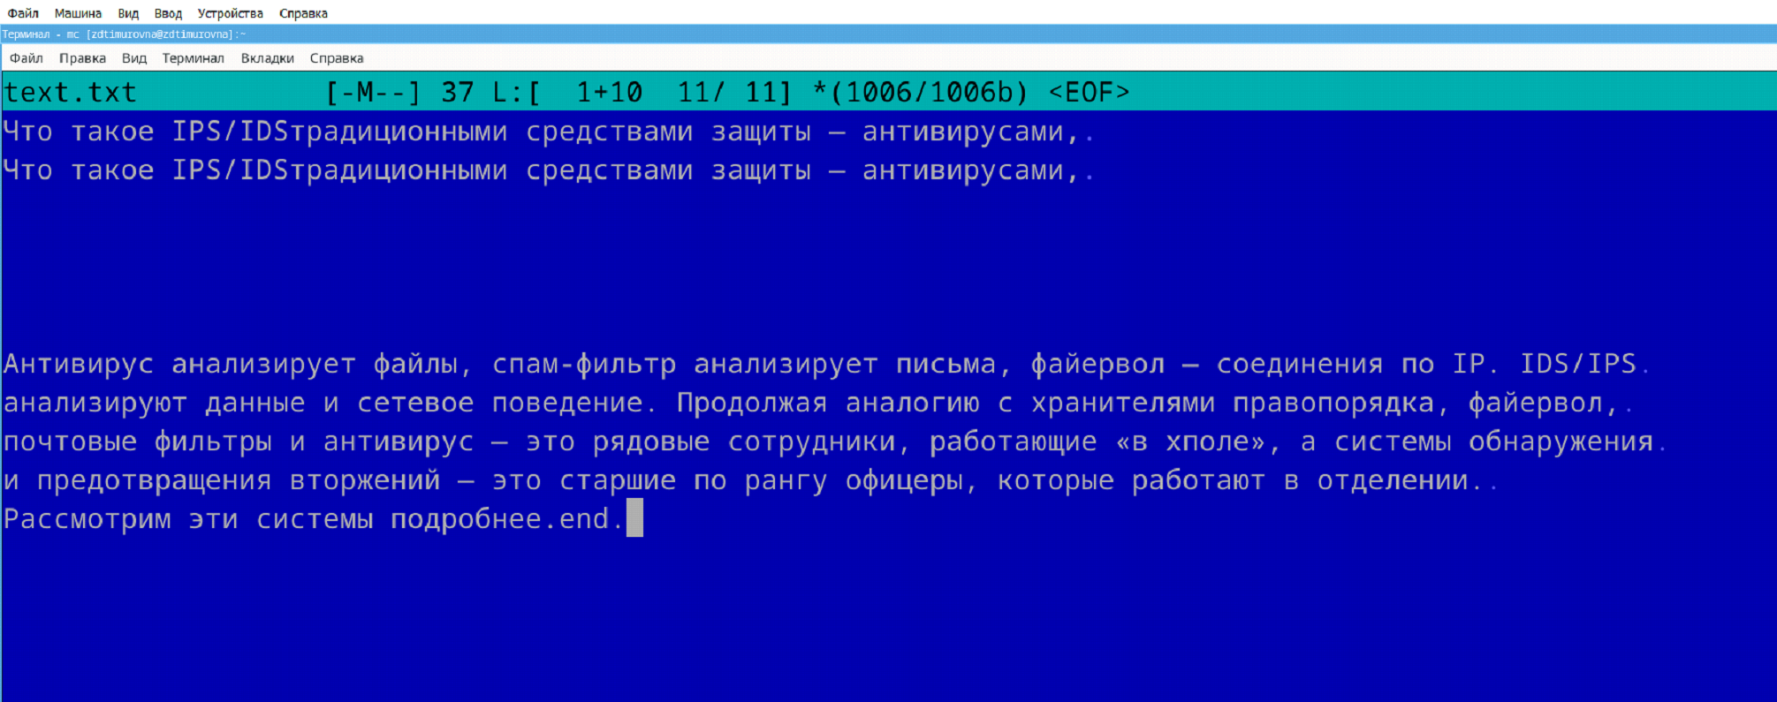

#### 2.2.3.7 7. Перейдите в начало файла (нажав комбинацию клавиш) и напишите некоторый текст.

Для перехода в начало файла существует Ctrl+Z 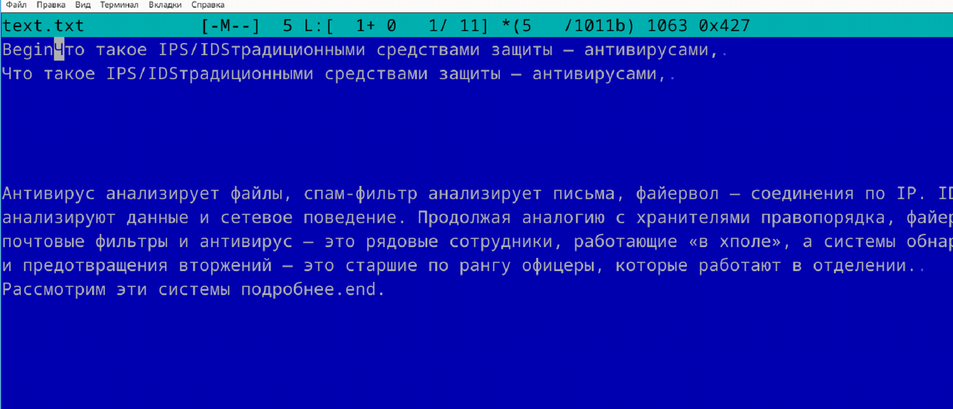

#### 2.2.3.8 8. Сохраните и закройте файл.

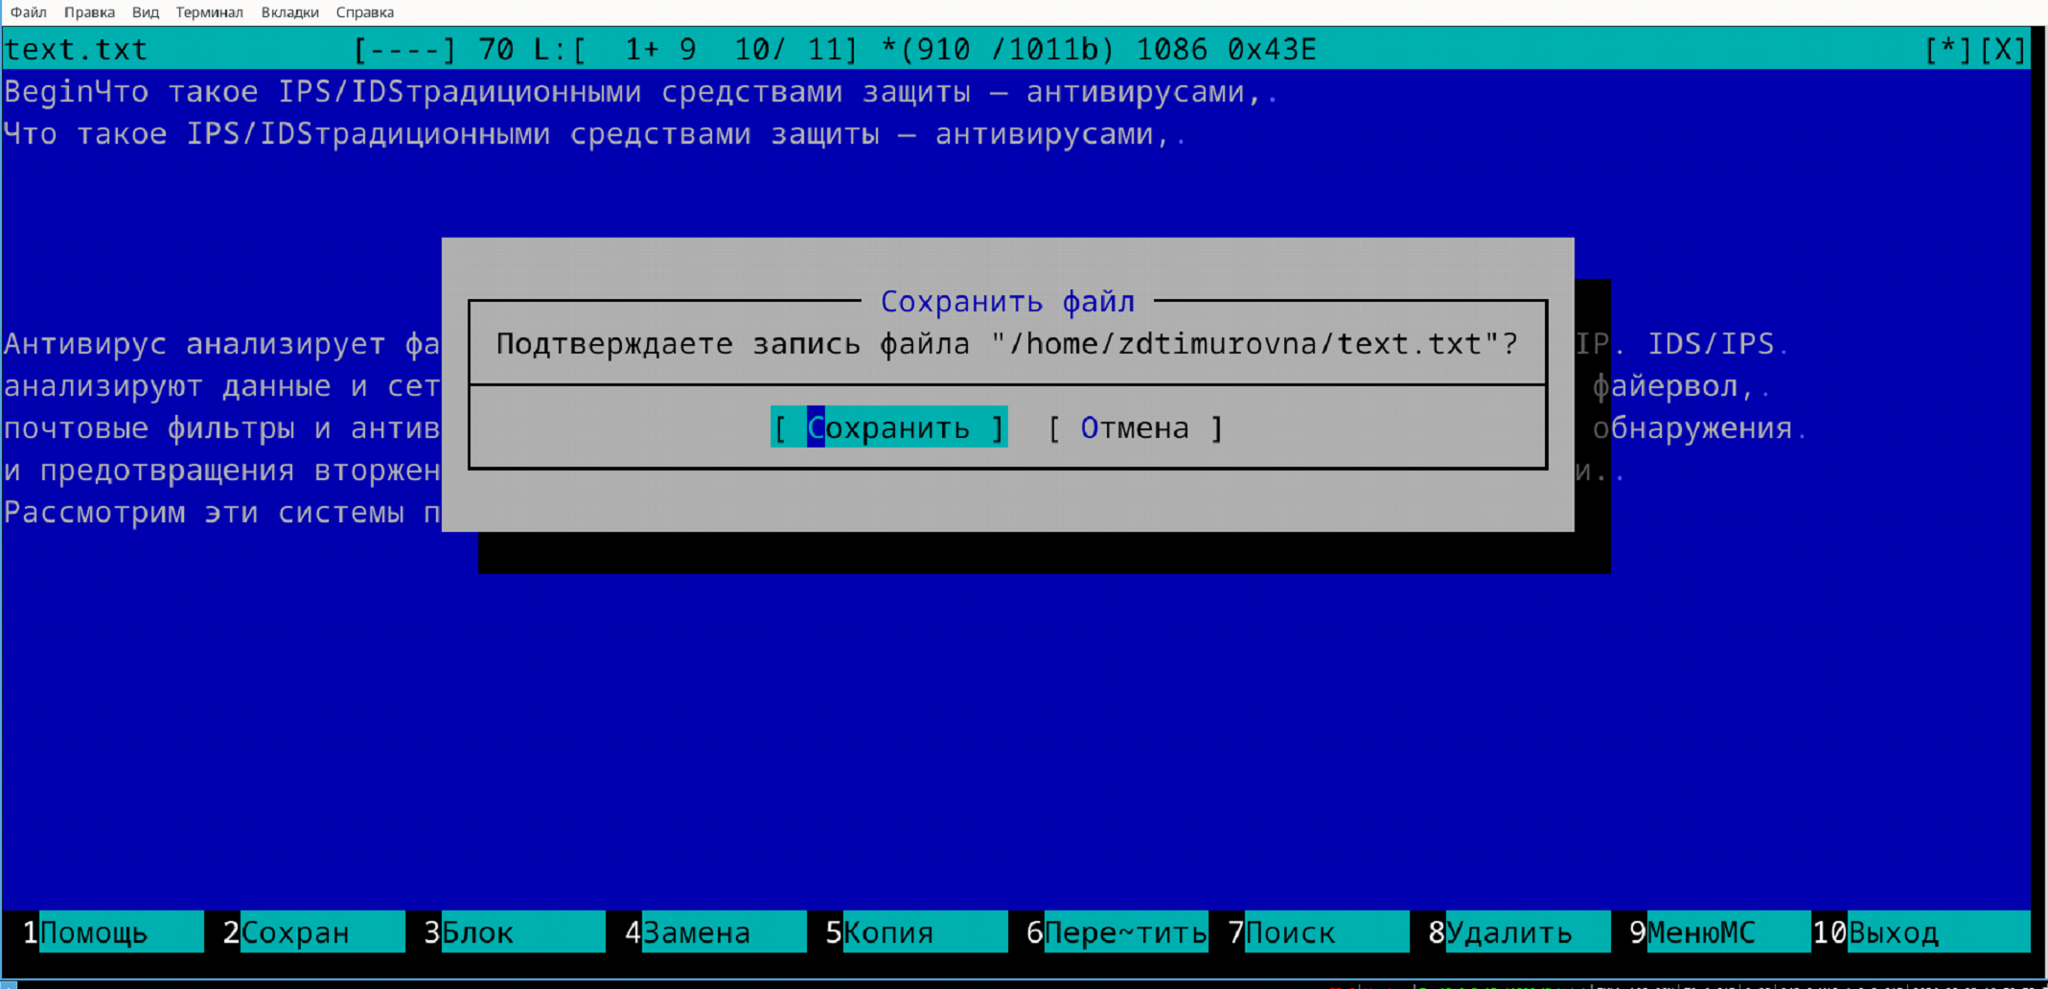

Рис. 4: Сохранение и закрытие файла

### 2.2.4 4. Откройте файл с исходным текстом на некотором языке программирования (например C или Java). Используя меню редактора, включите подсветку синтаксиса, если она не включена, или выключите, если она включена.

Изначально подсветка синтаксиса отключена, нажмем Ctrl+S чтобы ее включить. Откроем некий файл на С: 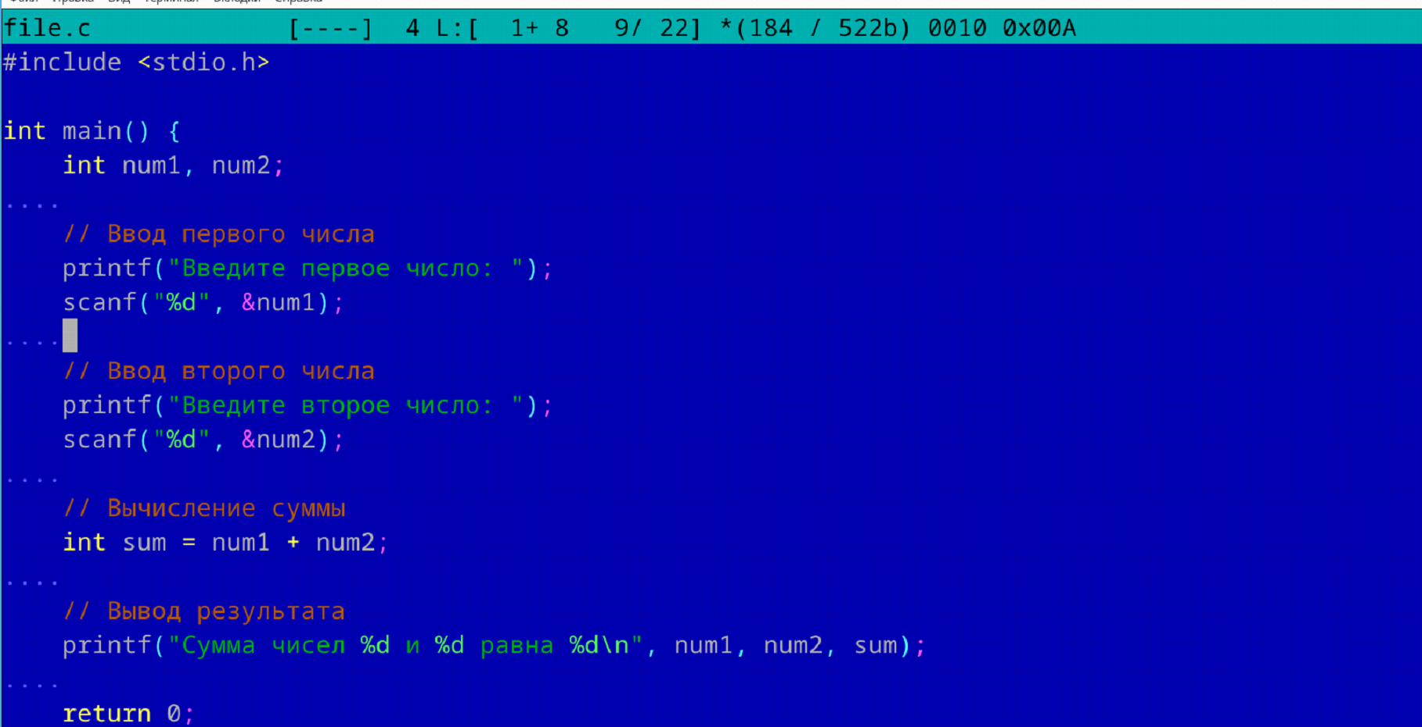

Код в файле:

#include <stdio.h>  
  
int main() {  
 int num1, num2;  
   
 // Ввод первого числа  
 printf("Введите первое число: ");  
 scanf("%d", &num1);  
   
 // Ввод второго числа  
 printf("Введите второе число: ");  
 scanf("%d", &num2);  
   
 // Вычисление суммы  
 int sum = num1 + num2;  
   
 // Вывод результата  
 printf("Сумма чисел %d и %d равна %d\n", num1, num2, sum);  
   
 return 0;  
}

## 2.3 3. Контрольные вопросы

### 2.3.1 1. Какие режимы работы есть в mc. Охарактеризуйте их.

Панели могут дополнительно быть переведены в один из двух режимов: **Информация** или **Дерево**.

В режиме Информация на панель выводятся сведения о файле и текущей файловой системе, расположенных на активной панели.  
В режиме Дерево на одной из панелей выводится структура дерева каталогов.

### 2.3.2 2. Какие операции с файлами можно выполнить как с помощью команд shell, так и с помощью меню (комбинаций клавиш) mc? Приведите несколько примеров.

В разделе Командная строка оболочки (Shell) перечисляются команды и комбинации клавиш, которые используются для ввода и редактирования команд в командной строке оболочки. Большая часть этих команд служит для переноса имен файлов и/или имен каталогов в командную строку (чтобы уменьшить трудоемкость ввода) или для доступа к истории команд. Клавиши редактирования строк ввода используются как при редактировании командной строки, так и других строк ввода, появляющихся в различных запросах программы. Как с помощью меню, так и с помощью команд shell можно переносить, копировать и получать информацию о файлах и каталогах.

### 2.3.3 3. Опишите структуру меню левой (или правой) панели mc, дайте характеристику командам.

В меню каждой (левой или правой) панели можно выбрать Формат списка:

*стандартный* — выводит список файлов и каталогов с указанием размера и времени правки;  
*ускоренный* — позволяет задать число столбцов, на которые разбивается панель при выводе списка имён файлов или каталогов без дополнительной информации;  
*расширенный* — помимо названия файла или каталога выводит сведения о правах доступа, владельце, группе, размере, времени правки; *определённый пользователем* — позволяет вывести те сведения о файле или каталоге, которые задаст сам пользователь.

### 2.3.4 4. Опишите структура меню Файл mc, дайте характеристику командам.

В меню Файл содержит перечень команд, которые могут быть применены к одному или нескольким файлам или каталогам.  
Команды меню «Файл»: - Просмотр (F3) — позволяет посмотреть содержимое текущего (или выделенного) файла без возможности редактирования. - Просмотр вывода команды (М+!) — функция запроса команды с параметрами (аргумент к текущему выбранному файлу). - Правка (F4) — открывает текущий (или выделенный) файл для его редактирования. - Копирование (F5) — осуществляет копирование одного или нескольких файлов или каталогов в указанное пользователем во всплывающем окне место. - Права доступа (Ctrl-x c) — позволяет указать (изменить) права доступа к одному или нескольким файлам или каталогам. - Жёсткая ссылка (Ctrl-x l) — позволяет создать жёсткую ссылку к текущему (или выделенному) файлу. - Символическая ссылка (Ctrl-x s) — позволяет создать символическую ссылку к текущему (или выделенному) файлу. - Владелец/группа (Ctrl-x o) — позволяет задать (изменить) владельца и имя группы для одного или нескольких файлов или каталогов. - Права (расширенные) — позволяет изменить права доступа и владения для одного или нескольких файлов или каталогов. - Переименование (F6) — позволяет переименовать (или переместить) один или несколько файлов или каталогов. - Создание каталога (F7) — позволяет создать каталог. - Удалить (F8) — позволяет удалить один или несколько файлов или каталогов. - Выход (F10) — завершает работу mc.

### 2.3.5 5. Опишите структуру меню Команда mc, дайте характеристику командам.

В меню Команда содержатся более общие команды для работы с mc.

Команды меню «Команда»:  
Дерево каталогов — отображает структуру каталогов системы.  
Поиск файла — выполняет поиск файлов по заданным параметрам.  
Переставить панели — меняет местами левую и правую панели.  
Сравнить каталоги (Ctrl-x d) — сравнивает содержимое двух каталогов.  
Размеры каталогов — отображает размер и время изменения каталога (по умолчанию в mc размер каталога корректно не отображается).  
История командной строки — выводит на экран список ранее выполненных в оболочке команд.  
Каталоги быстрого доступа (Ctrl-) — при вызове выполняется быстрая смена текущего каталога на один из заданного списка.  
Восстановление файлов — позволяет восстановить файлы на файловых системах ext2 и ext3.  
Редактировать файл расширений — позволяет задать с помощью определённого синтаксиса действия при запуске файлов с определённым расширением (например, какое программного обеспечение запускать для открытия или редактирования файлов с расширением doc или docx).  
Редактировать файл меню — позволяет отредактировать контекстное меню пользователя, вызываемое по клавише F2.  
Редактировать файл расцветки имён — позволяет подобрать оптимальную для пользователя расцветку имён файлов в зависимости от их типа.

### 2.3.6 6. Опишите структура меню Настройки mc, дайте характеристику командам.

Меню Настройки содержит ряд дополнительных опций по внешнему виду и функциональности mc.

Меню «Настройки» содержит:  
Конфигурация — позволяет скорректировать настройки работы с панелями.  
Внешний вид и Настройки панелей — определяет элементы (строка меню, командная строка, подсказки и прочее), отображаемые при вызове mc, а также геометрию расположения панелей и цветовыделение.  
Биты символов — задаёт формат обработки информации локальным терминалом.  
Подтверждение — позволяет установить или убрать вывод окна с запросом подтверждения действий при операциях удаления и перезаписи файлов, а также при выходе из программы.  
Распознание клавиш - диалоговое окно используется для тестирования функциональных клавиш, клавиш управления курсором и прочее.  
Виртуальные ФС – настройки виртуальной файловой системы: тайм-аут, пароль и прочее.

### 2.3.7 7. Назовите и дайте характеристику встроенным командам mc.

F1 - Вызов контекстно-зависимой подсказки;  
F2 - Вызов пользовательского меню с возможностью создания и/или дополнения дополнительных функций;  
F3 - Просмотр содержимого файла, на который указывает подсветка в активной панели (без возможности редактирования);  
F4 - Вызов встроенного в mc редактора для изменения содержания файла, на который указывает подсветка в активной панели;  
F5 - Копирование одного или нескольких файлов, отмеченных в первой (активной) панели, в каталог, отображаемый на второй панели;  
F6 - Перенос одного или нескольких файлов, отмеченных в первой (активной) панели, в каталог, отображаемый на второй панели;  
F7 - Создание подкаталога в каталоге, отображаемом в активной панели;  
F8 - Удаление одного или нескольких файлов (каталогов), отмеченных в первой (активной) панели файлов;  
F9 - Вызов меню mc;  
F10 - Выход из mc;

### 2.3.8 8. Назовите и дайте характеристику командам встроенного редактора mc.

Ctrl-y - удалить строку  
Ctrl-u - отмена последней операции  
Ins - вставка/замена  
F7 - поиск (можно использовать регулярные выражения)  
F7 - повтор последней операции поиска  
F4 - замена  
F3 - первое нажатие — начало выделения, второе — окончание выделения  
F5 - копировать выделенный фрагмент  
F6 - переместить выделенный фрагмент  
F8 - удалить выделенный фрагмент  
F2 - записать изменения в файл  
F10 - выйти из редактора

### 2.3.9 9. Дайте характеристику средствам mc, которые позволяют создавать меню, определяемые пользователем.

Можете сохранить часто используемые команды панелизации под отдельными информативными именами, чтобы иметь возможность их быстро вызвать по этим именам. Для этого нужно набрать команду в строке ввода (строка “Команда”) и нажать кнопку Добавить. После этого потребуется ввести имя, по которому мы будем вызывать команду. В следующий раз вам достаточно будет выбрать нужное имя из списка, а не вводить всю команду заново.

### 2.3.10 10. Дайте характеристику средствам mc, которые позволяют выполнять действия, определяемые пользователем, над текущим файлом.

Панель в mc отображает список файлов текущего каталога. Абсолютный путь к этому каталогу отображается в заголовке панели. У активной панели заголовок и одна из её строк подсвечиваются. Управление панелями осуществляется с помощью определённых комбинаций клавиш или пунктов меню mc.

# 3 Выводы

Произошло освоение основных возможностей командной оболочки Midnight Commander. Были приобретены навыки практической работы по просмотру каталогов и файлов; манипуляций с ними.